## 

MX-Fluxbox 3 Documentação

Tabela de Conteúdos

1. Introdução……………………………………………………………..1

2. Configuração por defeito……………………………………………...2

2.1 Ícones do ambiente de trabalho……………………………………..3

2.2 Conky……………………………………………………………….3

2.3 O painel tint2………………………………………………………..4

2.4 Docas………………………………………………………………..5

2.5 A raizMenu………………………………………………………….5

3. Configuração da Fluxbox……………………………………………...7

6. Ligações……………………………………………………………...12

# 1. **Introdução**

Este documento de ajuda complementa o **Manual do Utilizador (F1)**, que cobre tópicos gerais do MX Linux.

1. Introdução

2. Instalação

3. Configuração

4. Utilização básica

5. Gestão de software

6. Utilização avançada

7. Debaixo do capô

8. Glossário

MX Fluxbox (=MXFB) constitui uma versão mínima ou "base" do MX Linux que pode ser utilizada out-of-the-box. Os utilizadores vão normalmente querer software popular comum adicional para o qual é recomendado que se dirijam primeiro ao MX Package Installer.

Como o nome sugere, MXFB emprega [Fluxbox](https://en.wikipedia.org/wiki/Fluxbox) como [Gestor de Janelas](https://en.wikipedia.org/wiki/Stacking_window_manager) para controlar a colocação e aparência das janelas. A sua pequena área de memória e o seu rápido tempo de carregamento são muito eficazes em sistemas de poucos recursos - e muito rápidos em máquinas de nível superior. Todas as configurações básicas são controladas por [ficheiros de texto](https://en.wikipedia.org/wiki/Text_file) com formato simples.

O MXFB pode ser executado em duas configurações básicas, com possíveis muitas variações no meio:

* **Padrão**, que inclui os componentes básicos do Fluxbox mas segue a preferência do MX Linux para a utilização de aplicações gráficas convenientes
* **Fluxbox**, à qual vários componentes da configuração padrão podem ser adicionados com um simples clique ou dois

# 2. Por defeito

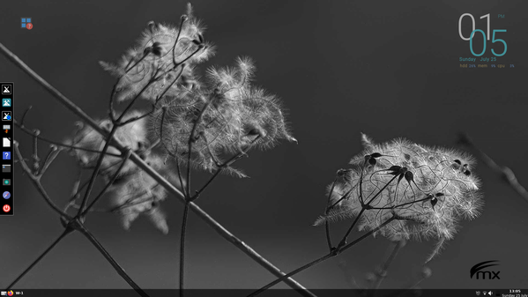

Indo no sentido dos ponteiros do relógio a partir do canto superior esquerdo, aqui estão os principais 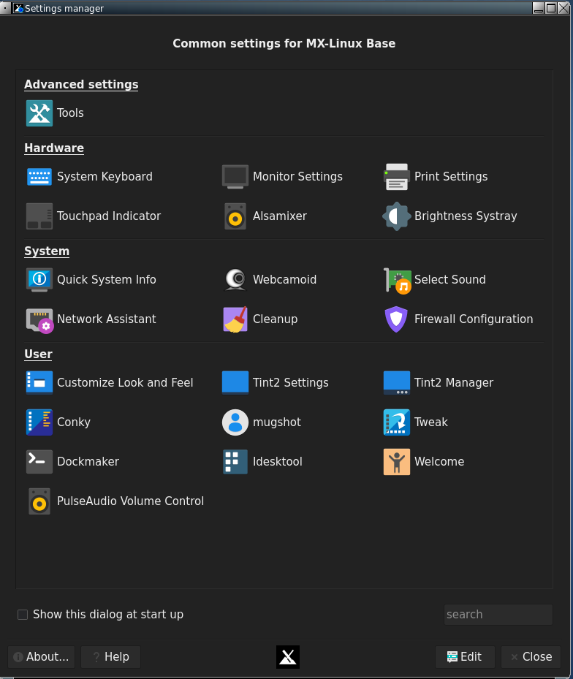componentes:

1. Ícones do ambiente de trabalho (Secção 2.1)
2. Visualização de informação do sistema, chamada "conky" (Secção 2.2)
3. O painel tint2 criativo (Secção 2.3)
4. Uma doca nativa (Secção 2.4)
5. O Fluxbox escondido "rootMenu" (Secção 2.5)

A primeira paragem para novos utilizadores pode muito bem ser o **gestor de Configurações**, disponível a partir da doca, do painel ou do menu raiz.

Para além dos ícones do ambiente de trabalho e itens de doca, as aplicações podem ser lançadas com qualquer uma das seguintes ferramentas:

* clique no botão Start (MX logo) do painel tradicional para o Apfinder da Xfce
* clique com o botão direito do rato no ambiente de trabalho: *Menu > Todas as aplicações* para um menu categórico semelhante ao Debian
* clique na tecla do logótipo do teclado (ícone do Windows ou da Apple) para criar uma ferramenta muito rápida chamada "rofi" para um menu alfabético com propriedades úteis (detalhes [no Wiki](https://mxlinux.org/wiki/help-files/help-rofi/))
* clique em F2 para abrir uma pequena janela de execução (fbrun) para o nome real do programa

As secções seguintes darão aos utilizadores uma compreensão básica de como utilizar e gerir cada um destes componentes. Nota: a palavra "Menu" nas secções seguintes refere-se ao menu raiz que é mostrado com um clique no botão direito do rato no ambiente de trabalho.

## 2.1 Ícones do ambiente de trabalho

**Esconder**: Menu > Fora de vista > Alternar ícones

**Remover (ícone)**: ícone do clique do meio para lançar o iDesktool

**Stop**: Menu > Fora de vista > Toggle iDesk

**Gerir**: Menu > Aspecto > Ícones do ambiente de trabalho

**Ajuda:** [no Wiki](https://mxlinux.org/wiki/help-files/help-mx-idesktool/)

*Os* ícones do ambiente de trabalho são activados no MXFB pelo iDesk, um programa desenvolvido pela primeira vez em 2005 e concebido para desenhar ícones do ambiente de trabalho para utilizadores de gestores de janelas mínimas, tais como o fluxbox. Embora os ícones possam ser configurados manualmente, é muito mais fácil com uma ferramenta gráfica. MX Linux Devs e utilizadores adaptaram, modernizaram e expandiram a ferramenta existente para produzir **o iDesktool**: *Menu > Aspecto > Ícones do ambiente de trabalho.*

Esta ferramenta facilita grandemente a utilização de ícones de ambiente de trabalho no MX-Fluxbox. É muito simples e deve levantar poucas questões sobre a sua utilização.

Aqui estão as acções básicas do rato para um ícone do ambiente de trabalho (configurar em ~/.ideskrc), usando como exemplo o ícone predefinido "Vídeo":

|  |  |  |
| --- | --- | --- |
| **Acção** | **Rato** | **Exemplo** |
| Executar | Um clique à esquerda | Abre o canal MXFB YouTube |
| Executar alt | Clique no botão direito | Abre um menu de acção |
| Gerir | Meio (botão de deslocamento) clique simples | Abre o iDesktool focalizado no ícone |
| Arrastar | Clique esquerdo segurar, soltar para parar |  |

## 2.2 Conky

**Esconder**: *Menu > Fora de vista > Alternar conky*

**Remover (conky)**: *Menu > Aspecto > Conky*

**Stop**: *Menu > Fora de vista > Alternar conky*

**Gerir**: *Menu > Aspecto > Conky*

**Ajuda**: no Wiki: [MX Conky](https://mxlinux.org/wiki/help-files/help-mx-conky/), [Gestor Conky](https://mxlinux.org/wiki/help-files/help-conky-manager/)

Os utilizadores do MX-Fluxbox podem fazer uso do conjunto padrão de conky para MX Linux clicando em *Menu > Aparência > Conky para* trazer o MX Conky; o Conky Manager pode ser lançado a partir dele, ou utilizando qualquer um dos menus. O Conky Manager é um método prático de gestão básica, enquanto que o MX Conky fornece características avançadas, tais como a manipulação de cores exclusiva para o MX Linux.

Em Conky Manager siga estes passos simples para editar, visualizar e exibir um conky:

* Realce cada conky e clique em Preview para ver como se parece. Não se esqueça de fechar cada pré-visualização antes de ir a outra.
* Clique no ícone Definições (engrenagens) para alterar as propriedades básicas.
* Marque a caixa para seleccionar qualquer conky que queira utilizar. Será auto-instalado.
* Os ficheiros de configuração são guardados na pasta ~/.conky/ em ficheiros temáticos individuais. Podem ser editados, embora não seja intuitivo, destacando o conky na lista e clicando no ícone de edição (lápis).

Para os céus mais complicados, poderá ser necessário recorrer a um compositor. Clique Menu > Definições > Config > Arranque, e descomente a linha sobre um compositor para que fique assim: compton &

## 2.3 O painel tint2

**Esconder**: *Menu > Fora de vista > Alternar painel de ocultação automática*

**Retirar**: *Manual: eliminar a configuração de ~/.config/tint2/*

**Stop**: *Manual: colocar um comentário (#) em frente da linha no ficheiro "startup*

**Gerir**: *Gestor de configurações > Gestor Tint2 (ícones na doca e no painel)*

**Ajuda**: [no Wiki](https://mxlinux.org/wiki/applications/tint2-panel/)

A barra de ferramentas original Fluxbox é muito diferente do que os utilizadores de hoje esperam em função e desenho. (É possível alternar entre as duas: *Menu > Aparência > Barra de ferramentas > Fluxbox | Tradicional*) Esta é a razão pela qual uma barra de ferramentas alternativa "tradicional" foi adicionada começando com MX-Fluxbox 2.2 utilizando uma aplicação altamente configurável conhecida como "tint2".

Para alterar o painel, clicar no ícone da chave junto ao botão Start ou no ícone da engrenagem na doca. Isto lança o gestor de Configurações, onde pode clicar em "Gestor Tint2".

O ecrã abre-se mostrando todas as configurações tint2 no local *~/config/tint2/*. MXFB fornece um pequeno conjunto de configurações muito diferentes que pode experimentar.

Para além de seleccionar uma configuração existente, pode também alterar os elementos de qualquer painel - de facto, este é um dos grandes prazeres da utilização da tint2. Clique no botão "Editor gráfico" na parte superior ou no botão "Editar" na parte inferior para edição directa do ficheiro de texto.

O editor gráfico inclui duas aplicações:

* "Temas" mostra todas as configurações tint2 na localização do utilizador, bem como algumas outras trazidas durante a instalação.
* "Propriedades" mostra as características da configuração em execução. Se a janela Propriedades não estiver visível, clicar no pequeno ícone da engrenagem no canto superior esquerdo.

Aqui estão algumas acções comuns para o ajudar a começar:

* Adicionar/remover lançadores. Na janela "Propriedades" clicar na entrada "Lançador" do lado esquerdo. O painel direito tem duas colunas: à esquerda uma lista de ícones de aplicação actualmente exibida na barra de ferramentas, enquanto que à direita uma lista de todas as aplicações desktop instaladas.
  + **Adicionar**: seleccione a aplicação desejada na lista da coluna da direita, clique na seta "esquerda" no meio e depois clique no botão "Aplicar", para a adicionar instantaneamente à barra de ferramentas.
  + **Retirar**: inverter o procedimento.
* Movendo ou redimensionando o painel. Na janela "Propriedades" clicar na entrada "Painel" no painel esquerdo e depois escolher a sua colocação e tamanho no painel direito. Clique no botão "Aplicar".

**NOTA**: ao seleccionar um novo tema, perderá qualquer personalização que tenha feito ao tema anteriormente utilizado, tal como a adição de um lançador rápido. É melhor fazer primeiro o backup da sua configuração actual para depois colar as suas personalizações ao novo tema: clique em ~/.config/tint2/tint2rc para o abrir no pluatherpad e depois guardá-lo com um novo nome como "tint2rc_BAK". Pode então copiar todas as suas linhas personalizadas do seu ficheiro de cópia de segurança para o local correcto na sua nova configuração tint2rc.

## 2.4 Docas

**Esconder**: *Menu > Fora de vista > Alternar a doca de autoculto*

**Remover/Adicionar (um artigo de Dock)**: *Menu > Aspecto > Dockmaker*

**Stop (Doca por defeito)**: *Menu > Fora de vista > Desactivar a doca por defeito*

**Gerir**: *Menu > Aspecto > Dockmaker*

**Ajuda:** [no Wiki](https://mxlinux.org/wiki/help-files/help-mx-dockmaker/)

As docas externas, como a tábua, muitas vezes não funcionam facilmente com Fluxbox. Mas MXFB tem uma aplicação nativa chamada Dockmaker que facilita ao utilizador a criação, modificação e gestão das docas. Uma doca vertical aparece no ambiente de trabalho quando o utilizador faz o login pela primeira vez cuja configuração é definida em *~/fluxbox/scripts/DefaultDock.mxdk*.

**NOTA**: também pode usar o tint2 como doca

## 2.5 A raizMenu

**Ocultar**: *sempre escondido por defeito*

**Remover/Adicionar (um item do menu)**: *Menu > Configurações > Configurar > Menus*

**Parar**: *colocar um comentário (#) na frente da linha que começa:*

*session.menuFile:*

**Gerir**: *Menu > Configurações > Configurar > Menus*

**Ajuda:** Secção 3 e Ligações

O menu raiz é composto por 4 unidades separadas para facilitar a leitura, edição e função. O pequeno menu principal (~/.fluxbox/menu-mx) incorpora três submenus (Aparência, Definições, Fora de vista) que estão localizados numa pasta "submenus".

Detalhes sobre este e os outros componentes da Fluxbox são tratados em pormenor na Secção 3 seguinte, por isso aqui o nosso objectivo é introduzir os elementos do menu de raiz de um ponto de vista muito prático. Iremos analisar as três secções estabelecidas pelas linhas separadoras.

* Início
  + Todas as aplicações: um menu categórico semelhante ao Debian (actualizar se necessário)
  + Ficheiros recentes: mostra os ficheiros mais recentes utilizados (se necessário, actualize)
* Meio: algumas aplicações comuns
* Fundo
  + Aparência
    - conky
    - docas
    - ícones da área de trabalho
    - monitores: pequenos monitores de sistema
    - estilo: decoração de janelas, barra de ferramentas e menu
    - tema
    - barra de ferramentas: seleccionar entre barra de ferramentas e painel
    - papel de parede: rodar, separar por espaço de trabalho, seleccionar
  + Definições
    - apoio
    - configurar: os ficheiros Fluxbox, tais como menus, statup, etc.
    - visualização: alterar parâmetros de visualização, ajuda sobre como ajustar
    - teclado: mudança rápida para um dos 11 idiomas
  + Fora de vista: uma colecção de comandos úteis para esconder elementos
  + Partir:
    - refresh: utilizado depois de alterar um ficheiro de configuração, se não sair da sessão
    - suspender
    - sair da sessão
    - reiniciar
    - encerramento

O novo utilizador faria bem em trabalhar através desse menu a fim de apreciar o seu conteúdo, poder e flexibilidade. Particularmente atractivo é o facto de os menus estarem completamente sob o controlo do utilizador.

# 3. Fluxbox

Esta secção dirige-se ao utilizador que pretende executar uma configuração tradicional Fluxbox.

### Como é que começo?

É muito fácil restaurar uma configuração tradicional Fluxbox. Clique com o botão direito do rato em qualquer lugar da área de trabalho para ver e utilizar o menu da área de trabalho (rootMenu). As seguintes alterações estão na ponta dos seus dedos:

* Definições > Barra de ferramentas > Fluxbox: o painel tradicional desaparecerá e a barra de ferramentas Fluxbox aparecerá na parte superior do ecrã.
* Fora de vista > Cais da matança*
* Fora de vista > Matar conky*
* Fora de vista > Alternar iDesk e Alternar ícones*

*Para alterações persistentes, comente (#) as linhas relevantes no ficheiro "startup": Configurações > Configurar > Arranque para que tenham este aspecto:

#$HOME/.fluxbox/scripts/DefaultDock.mxdk

#$HOME/.fluxbox/scripts/conkystart

#idesktoggle idesk em 1>/dev/null 2>&1 &

Vamos analisar como compreender e utilizar o ambiente de trabalho alterado:

### 

### O que é a barra de ferramentas no topo?

Esta barra de ferramentas fluxbox oferece aos utilizadores MX informações sobre espaços de trabalho, aplicações abertas, uma bandeja do sistema, e a hora actual. A sua largura e colocação pode ser definida com as opções disponíveis clicando a meio (= roda de rolagem) no relógio ou pager na barra de ferramentas - se isso não funcionar por alguma razão, clique em Menu > Definições > Janela, fenda e barra de ferramentas > Barra de ferramentas. A altura é definida em ~/.fluxbox/init/ :

*session.screen0.toolbar.height: 0*

Se um zero estiver lá, significa que o estilo seleccionado irá definir a altura. Caso contrário, um valor de 20 a 25 é muitas vezes confortável.

A barra de ferramentas contém os seguintes componentes por defeito (L-R):

pager

* Permite mudar o espaço de trabalho para cima (clique direito) ou para baixo (clique esquerdo); o mesmo que Control + F1/F2/ etc., Ctrl-Alt + ←/→ ou utilizando a roda de rolagem sobre uma secção vazia do ambiente de trabalho. O número e nome estão definidos na *~/.fluxbox/init*. "W" significa "Workspace" (Espaço de trabalho).

barra de ícones

* Aqui as aplicações abertas irão mostrar um ícone, com várias opções de janela disponíveis clicando com o botão direito do rato no ícone relevante (incluindo a própria barra de ferramentas) > modo barra de ícones. Por defeito para MX-Fluxbox é All Windows.

systemtray AKA systray

* Equivalente de Área de Notificação em Xfce. Componentes predefinidos definidos em *~/.fluxbox/init*; as aplicações que têm uma opção systemtray aparecerão lá quando lançadas.

relógio

* Para ajustar o relógio para 12h ou 24h, clicar com o botão direito do rato e clicar em 12h ou 24h, o que aparecer. Se isso não funcionar, seleccione "Editar formato do relógio".
* 24h: **%H:%M**, 12h: **%I:%M**.
* O padrão é 12h de hora e data no formato dia/mês curto: **%I:%M %b %d**. Muitas outras opções de hora/data estão disponíveis: <https://mxlinux.org/wiki/other/time-formats-in-scripts/>

Pode mover ou apagar qualquer um dos componentes da barra de ferramentas em ~/.fluxbox/init/ , que, por defeito, são configurados desta forma:

*nome do espaço de trabalho, barra de ícones, systemtray, relógio*

### **Como posso fazer com que a barra de ferramentas se pareça mais com sistemas legados como o Windows?**

Clique Menu > Aspecto > Barra de ferramentas > Tradicional (usando tint2)

### Como posso ver-me livre de artigos de secretária que não quero?

Menu > Fora de vista > ...

Esta entrada inclui:

* Entradas de mortes reais que param o programa inteiro. Da próxima vez que iniciar sessão, tudo o que estiver activado no ficheiro de arranque voltará a aparecer, excepto a doca predefinida, que será desactivada.
* Uma entrada desactivada para remover a doca predefinida.
* Alternar as entradas, o que pode matar ou relançar um programa.

### Como posso alterar ou acrescentar uma entrada de menu?

Menu > Configurações > Configurar > Menus. A sintaxe é: [categoria] (nome) {command} - certifique-se de usar correctamente os parênteses, parênteses e suportes.

Exemplo 1: mudar "Music" para abrir Clementine em vez de DeaDBeeF

* Encontre a linha com a palavra Música (use Ctrl+F se necessário)

[exec] (Música) {deadbeef} {deadbeef}

* Faça duplo clique na palavra "deadbeef" na parte do comando para que seja realçada, depois digite "clementine" e salve, produzindo este resultado:

[exec] (Música) {clementina} {clementina

* Clique em Menu > Sair > Actualizar para usar as novas definições

Exemplo 2: adicionar o Skype ao menu

* Decida onde quer que ele apareça; para este exemplo, vamos assumir que quer adicionar uma nova categoria "Comunicar" na secção Aplicações Comuns e introduza-a lá
* Criar a categoria utilizando os comandos do submenu (ver abaixo), introduzir uma nova linha e seguir o padrão: [exec] (entrada do menu) {comando}
* O resultado será algo parecido com isto:

[submenu] (Comunicar)

[exec] (Skype) {skypeforlinux}

[fim]

* Menu > Sair > Actualizar

NOTA: como mostra o segundo exemplo, o comando a utilizar pode nem sempre ser óbvio, por isso se necessário abra o Localizador de Aplicações (F6), clique com o botão direito do rato na entrada em que está interessado > Editar e copie o comando completo correcto para o menu.

### O que mais devo saber sobre as janelas?

* Redimensionar: Alt + clique direito perto do canto que pretende alterar e arrastar.
* Mover: Alt + clique esquerdo e arrastar.
* Stick: usar o pequeno quadrado no canto superior esquerdo para limitar a janela à área de trabalho actual.
* Opções: clique com o botão direito do rato na barra de ferramentas da janela no topo. De valor especial é a capacidade de seleccionar para lembrar tamanho e localização (gravado em *~/.fluxbox/apps*).
* Tabbing: combinar múltiplas janelas numa janela com abas através da parte superior simplesmente Ctrl-Clicking e segurando a barra de título de uma janela e arrastando-a e largando-a noutra janela. Inverter o procedimento para as separar novamente.

### Vejo estilos no menu, quais são esses?

Os estilos são ficheiros de texto simples que dizem à fluxbox como gerar o aspecto dos componentes da janela e da barra de ferramentas. Fluxbox envia com um grande número em */usr/share/fluxbox/styles/* que mostram em Menu > Look > Style, e muitos mais podem ser encontrados online com uma pesquisa na web em "fluxbox styles".

Os estilos podem incluir uma imagem de fundo, mas que está bloqueada no MX-Fluxbox por defeito com as linhas superiores em Menu > Settings > Configure > Overlay. Para permitir que o estilo determine o fundo, colocar uma marca de hash na frente da linha de modo a que fique assim:

*! A linha seguinte evitará que os estilos definam o fundo.*

***#contexto****: nenhum*

Se gosta de um estilo mas quer alterar certos traços, copie-o para ~/. fluxbox/styles, renomeie-o, e faça as suas alterações (consulte o guia de estilo Ubuntu em Links, abaixo). Encontrará alguns estilos fluxbox que foram modificados para utilização em MX nessa pasta.

### O que são temas e como os gerir?

Os temas no MX-Fluxbox são temas GTK 2.0; um número é instalado por defeito e outros podem ser encontrados com uma pesquisa na web. Um tema GTK controla itens tais como a cor do painel, os fundos para janelas e separadores, o aspecto de uma aplicação quando está activa versus inactiva, botões, caixas de verificação, etc. Vão desde muito escuro a muito claro.

O tema padrão para MX-Fluxbox é [O QUE?]. Pode ser alterado clicando com o botão direito do rato no ambiente de trabalho para trazer Menu > Aparência > Tema, trazendo um selector de temas, ícones, fontes, etc., o que torna muito fácil de ver e escolher as outras possibilidades.

### Não consigo ler alguns dos textos, posso fazer algo a esse respeito?

Pode ajustar a fonte que está a ser usada por um tema usando o selector de temas; o padrão para MX-Fluxbox é Sans 11. Um controlo mais detalhado está disponível utilizando o ficheiro ~/.fluxbox/overlay. Por exemplo, este conjunto de comandos pode ser tentado para tornar o texto geralmente maior:

# fonts------------------------------------------  
menu.frame.font: PT Sans-12:regular  
menu.title.font: PT Sans-12:regular  
toolbar.clock.font: PT Sans-11:regular  
toolbar.workspace.font: PT Sans-11:regular  
toolbar.iconbar.focus.font: PT Sans-11:regular  
toolbar.iconbar.unfocused.font: PT Sans-11:regular  
window.font: Lato-9

Para outras opções de fontes, consultar os Links no final deste documento.

### Posso mudar o **papel de parede**?

Primeiro certifique-se de que o ficheiro de sobreposição está a bloquear o estilo de determinar o fundo. Depois clique em Menu > Aparência > Papéis de parede > Seleccione para ver as escolhas disponíveis. Os papéis de parede cujo nome começa por "mxfb-" têm o logótipo da MX-Fluxbox. A lista que surge da entrada do menu inclui quaisquer fundos de utilizador (*~/.fluxbox/backgrounds*) e fundos do sistema (*/usr/share/backgrounds*), separados por uma linha horizontal. Esta configuração permite adicionar fundos na pasta do utilizador e depois poder seleccioná-los a partir do menu.

### Que terminais estão disponíveis?

* F4 (ou Menu > Terminal) = Drop-down Xfce4-terminal
* Menu ou F2: roxterm

### Posso usar as minhas próprias combinações de teclas?

Sim. Muitos estão listados por defeito em Menu > Configurações > Configurar > Chaves. Os nomes de algumas das chaves são um pouco obscuros:

* Mod1 = Alt
* Mod4 = Chave do logotipo (Windows, Apple)

Mais: <http://fluxbox.sourceforge.net/docbook/en/html/c296.html>

Existem 6 teclas de função dedicadas no MX-Fluxbox (ver topo do ficheiro de *teclas* a alterar):

* F1: Documentação da MX-Fluxbox
* F2: Executar comando usando o corredor rápido de aplicação "[rofi](https://mxlinux.org/wiki/help-files/help-rofi/)".
* F3: Gestor de ficheiros
* F4: Terminal drop-down
* F5: Ferramentas MX
* F6: Todas as aplicações

### Que opções de ecrã existem?

* Brilho: clicar com o botão direito do rato no ícone da bateria no systray.
* Captura: um ícone dedicado na doca corre mxfb-quickshot; se tiver uma tecla Print Screen (AKA Print, PrtSc, etc.), isso também deve funcionar.

### Já li sobre a fenda: o que é isso?

A fenda foi originalmente concebida como um contentor para [as docas](https://en.wikipedia.org/wiki/Dockapps), mas que em MXFB é utilizado principalmente para a doca. Pode ser localizada em vários locais na área de trabalho:

* TopLeft, TopCenter, TopRight
* LeftCenter, RightCenter
* BottomLeft, BottomCenter, BottomRight

Pode procurar no repo por defeito por docas com este comando terminal:

*cais de busca apt-cache*

Muitos disponíveis no repos podem não funcionar bem, mas vale a pena dar uma vista de olhos.

Um dockapp muito interessante e útil não encontrado com essa pesquisa de apt-cache é o monitor stack [**gkrellm**](http://gkrellm.srcbox.net/), instalado por defeito no MX-Fluxbox. Está disponível clicando em Menu > Sistema > Monitores e tem muitas opções de configuração (clique com o botão direito do rato na etiqueta superior ou num dos gráficos), muitos [skins e](http://www.muhri.net/gkrellm/nav.php3?node=gkrellmall&sort=added&conf=DESC) muitos [plugins.](http://gkrellm.srcbox.net/Plugins.html) Alguns skins são instalados por defeito, e podem ser revistos e seleccionados clicando em Shift-PageUp. Um prático plugin pode ser instalado a partir do repos **gkrellweather**, que funciona bem quando a versão no repos MX é instalada.

# **6**. Ligações

O homem arquiva (em terminal ou https://linux.die.net/man/):

* fluxbox
* fluxbox-keys
* fbrun
* fluxstyle
* fluxbox-remote

<http://fluxbox.sourceforge.net/docbook/en/pdf/fluxbook.pdf>

Manual básico, algo datado mas ainda útil

<https://bbs.archlinux.org/viewtopic.php?id=77729>

Algumas boas explicações gerais com exemplos

<https://wiki.archlinux.org/index.php/Fluxbox>

Alguns comandos são específicos do Arco

<https://wiki.ubuntu.com/HowToFluxboxStyles>

<https://ubuntuforums.org/showthread.php?t=617812>

Excelente rosca nas chaves fluxbox

<https://wiki.debian.org/FluxBox>

<https://wiki.debian.org/FluxboxIcon>

<http://fluxbox.sourceforge.net/docbook/en/html/chap-tabs.html>

Separação de janela.

<https://github.com/jerry3904/mx-fluxbox>

O repo GitHub de MX-Fluxbox

<https://mxlinux.org/wiki/help-files/help-mx-fluxbox/>

A entrada MX-Fluxbox Wiki

<https://bit.ly/2Sm1PJl>

YouTube: MX-Fluxbox

**v. 20210805**